Memmert se pasa al refrigerante respetuoso con el clima

Cámara para pruebas ambientales CTC y TTC ahora con refrigerante R449A respetuoso con el clima

Schwabach, abril de 2018.

Memmert ya ha comenzado a convertir la cámara climática CTC y la cámara para pruebas térmicas TTC al refrigerante R449A. Por lo tanto, el funcionamiento de todos los equipos queda garantizado también después del 31/12/2019.

La conversión se ordena en el reglamento de la UE sobre gases fluorados de efecto invernadero
El reglamento sobre gases fluorados tiene el fin de reducir las emisiones del sector industrial en la UE en un 70 por ciento hasta el año de 2030 en comparación con 1990. El objetivo en relación a las emisiones de gases fluorados de efecto invernadero (Gases F) es reducir para el año 2030 el equivalente de CO₂ a 70 millones de toneladas al equivalente de CO₂ a 35 millones de toneladas. A tal fin, el uso de hidrocarburos fluorados (HFC) disponibles actualmente con un potencial de calentamiento global (Global Warming Potential = GWP) de más de 2500 se irá prohibiendo progresivamente. Por lo tanto, incluso el refrigerante R404A, que a menudo se utiliza en cámaras de prueba con sistemas de refrigeración solo está permitido sin restricciones hasta el 31 de diciembre de 2019.

A fin de asegurar a los clientes que sus cámaras para pruebas ambientales CTC/TTC también pueden ser operadas más allá de esta fecha, Memmert ha reaccionado temprano pasándose al refrigerante R449A. También los equipos existentes pueden reconvertirse al nuevo refrigerante en el procedimiento "Drop-in" (sutitución directa) o "Retrofit" (reconversión), en función de la aplicación. En este contexto también se puede llevar a cabo una prueba de fugas.

El nuevo refrigerante es significativamente más respetuoso con el clima
Para poder comparar la contribución de las sustancias al calentamiento de las capas de aire a nivel del suelo y, por lo tanto, al efecto invernadero, se utiliza el valor de GWP en relación con el dióxido de carbono (CO₂) con el valor de GWP 1. De acuerdo con esta fórmula, un kilogramo del refrigerante R404A contribuye 3922 veces más al efecto invernadero que un kilogramo de CO₂ dentro de los primeros 100 años después de la liberación. El valor de GWP del nuevo refrigerante R449A es aproximadamente un 65 % (GWP = 1397) más bajo.

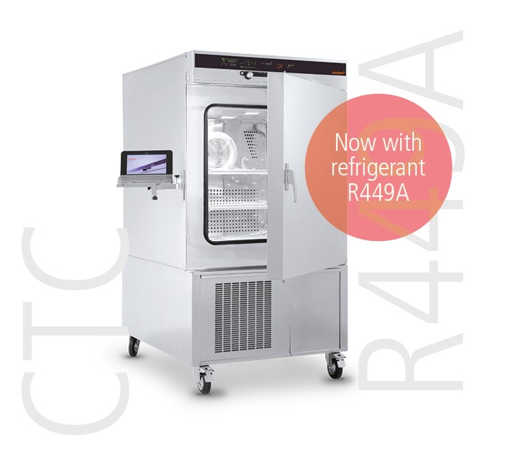
Cámaras para pruebas ambientales CTC/TTC de Memmert ahora con refrigerante R449A

Responsable del contenido:
Memmert GmbH & Co. KG
Jenny Weisler
Postfach 1720
D-91107 Schwabach (Alemania)
Teléfono: +49 (0) 91 22/925-199
Fax: +49 (0) 9122/14585
E-mail: jweisler@memmert.com

